 | 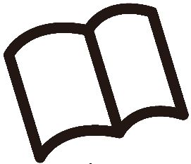 |  | 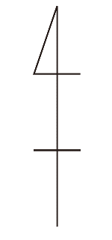
 | わたし  の家 |  | 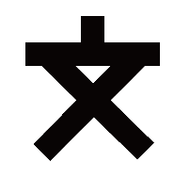
 |  |  | 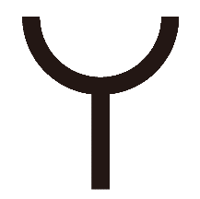
東・西・南・北 わかるかな？

地図を見て
答えよう。

レベル１ ★☆☆
●わたしの家から見て、  （交番） は 東・西・南・北 にあります。
↑あてはまるものに〇をつけよう。
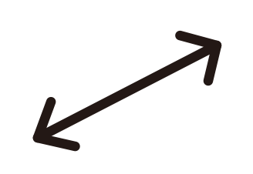
●わたしの家から見て、 （学校） は 東・西・南・北 にあります。
逆になるんだね！
↑地図記号を書こう。

レベル２ ★★☆
● （学校） から見て、わたしの家は 東・西・南・北 にあります。

● （交番） から見て、 （消防しょ） は 東・西・南・北 にあります。

レベル３ ★★★ これができたらすごい！
● （消防しょ） から見て、  （図書館） は にあります。
ヒント：東・西・南・北の４文字のうち、２文字を組み合わせるよ。

